Nama : Safa Az Zahra
Kelas : IF A SR
NIM : 2403310133
Matkul: Pengembangan Web
Jawaban Pemaparan Tugas:
1.Data JSON
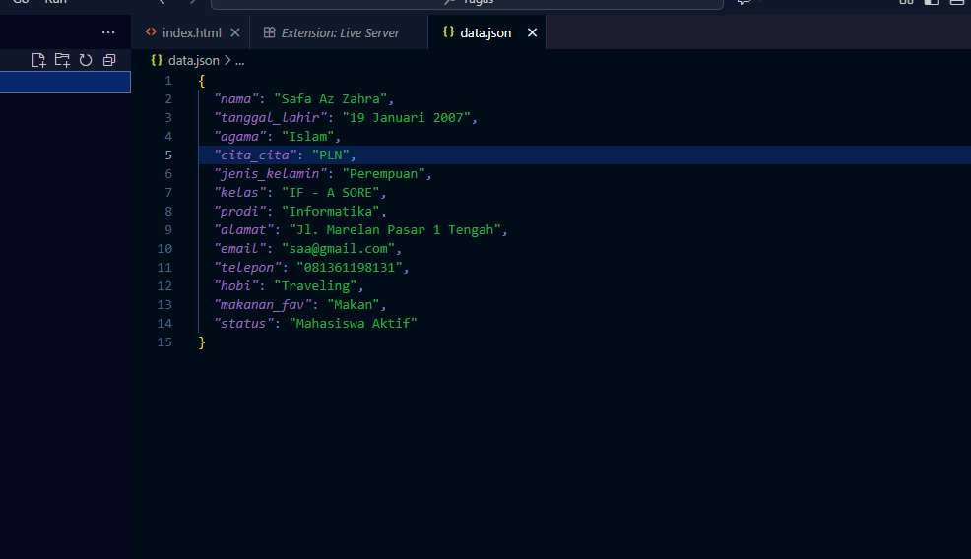
2. Index.html
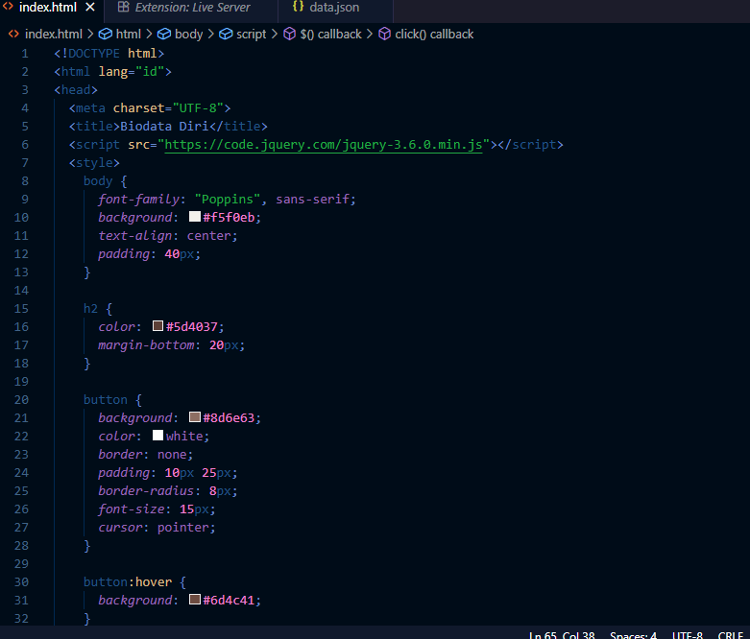
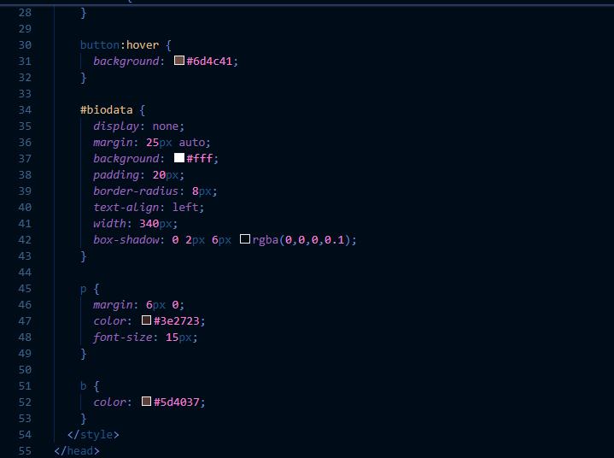
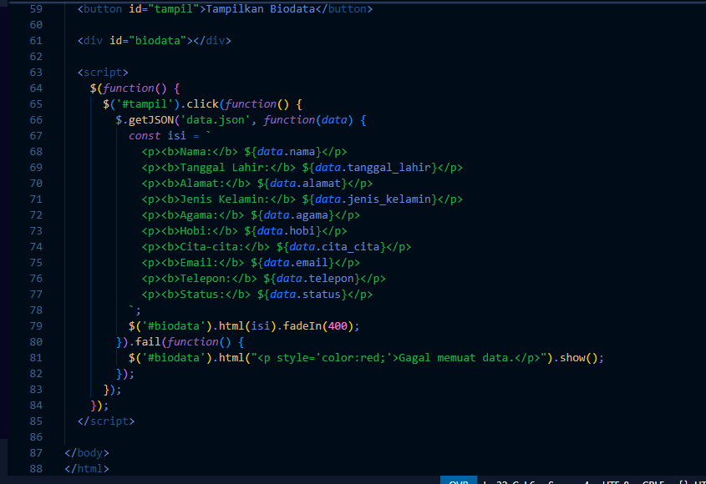
3.Output Hasil
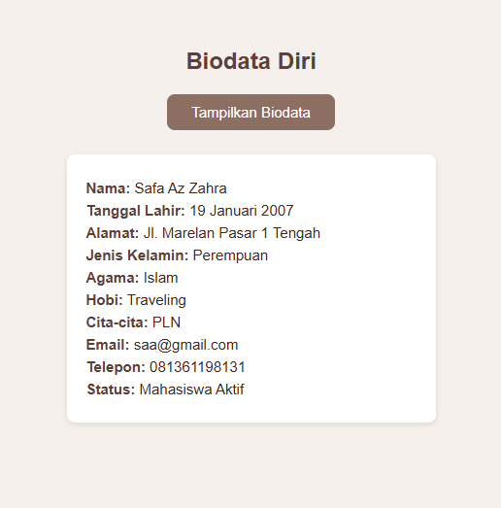
4. Fungsi Penjelasan:
- $(function() { ... }); = Memastikan seluruh DOM (struktur halaman HTML) sudah dimuat sebelum skrip dijalankan.
- $('#tampil') = Memilih elemen tombol HTML dengan ID tampil (<button id="tampil">).
- .click(function() { ... }) ; = Pemicu (Trigger) Menambahkan event handler onclick. Semua kode di dalamnya akan dijalankan saat tombol diklik.
- $.getJSON('data.json', function(data) { ... }) = Perintah AJAX Ini adalah cara termudah di jQuery untuk memuat konten JSON dari URL/file ('data.json') secara asynchronous (A dari AJAX). Setelah berhasil, data yang dimuat akan tersedia dalam parameter data (berupa objek JavaScript).
- const isi = \`...;` = Menggunakan backtick (`` \) untuk membuat string multi-baris HTML. Ini memungkinkan data dari objek JSON (data.nama, `data.nim, dll.) dimasukkan langsung ke dalam HTML menggunakan sintaks *${data.key}*.
- $('\#biodata')\ = Memilih elemen div HTML dengan ID biodata (<div id="biodata">).
- .html(isi) = Menampilkan Data Mengganti atau mengisi konten HTML di dalam elemen #biodata dengan variabel isi yang sudah dibuat.
- .fadeIn(400) = Menampilkan elemen #biodata (yang awalnya tersembunyi dengan CSS display: none;) dengan efek transisi lembut (fade) selama 400 milidetik.
- .fail(function() { ... }); = Fungsi yang dipanggil jika permintaan AJAX gagal (misalnya, file data.json tidak ditemukan atau terjadi kesalahan jaringan/server). Ini menampilkan pesan error.

